☺ ☺ ☺ Dzień Dobry Kochane Dzieci ! ☺ ☺ ☺

Dziś tematem naszych zajęć jest:

‘’W przestrzeni kosmicznej ‘’



Spotkanie z ufoludkiem -odczytanie przez nauczyciela rymowanki.

Jestem Ufuś piegowaty mam ubranka, srebrne łaty,

a na głowie czułki dwa skaczę lekko hopsa sa,

mieszkam sobie we wszechświecie,

podróżuję w swej rakiecie.

Przyjaciela zdobyć chciałem ,

więc na Ziemię przyleciałem .

Zaprzyjaźnić chce się z wami,

choć jesteście jeszcze mali.

Złego nic mi nie zrobicie ? Czy bać muszą się o życie ?

Chętnie z wami porozmawiam.

Przyjacielski ukłon składam.

Ziemia piękną jest planetą,

choć od mojej jest tak daleką.

Poznać wasze chcę zwyczaje

i pozwiedzać różne kraje.

Rozmowa rodzica z dzieckiem na temat rymowanki.

Czy w kosmosie można spotkać istoty żywe ?

Zachęcamy dziecko do wypowiedzi na temat wyglądu przybyszów z innych planet.

Zachęcamy dziecko do narysowania ufoludka .

Przeczytaj wyraz i dopasuj do przedstawionego obrazka.

https://wordwall.net/pl/resource/3084258/czytanie-sylabowe

Czytanie sylabowe -Zabawa ćwicząca spostrzegawczość.

<https://wordwall.net/pl/resource/12790224/polski/czytanie-sylabowe>

Propozycja quizu Czy wyraz podpisany pod obrazkiem jest prawidłowy.

https://wordwall.net/pl/resource/1815473/przedszkole-zerówka-klasa-1

Próba samodzielnego odczytania nazw planet poniżej. Następnie dzielenie na sylaby lub głoski.

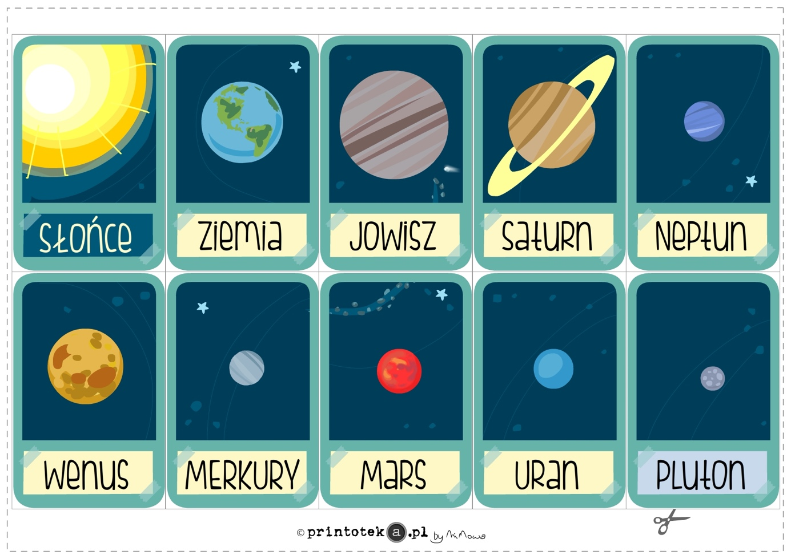

Ćwiczenia grafomotoryczne -Połącz kropki.

